运行方式：在windows系统下，使用pycharm软件，运行tk_TAMM_test.py，显示如下界面，然后依次输入路径信息，点击运行按钮，即可有对应结果。

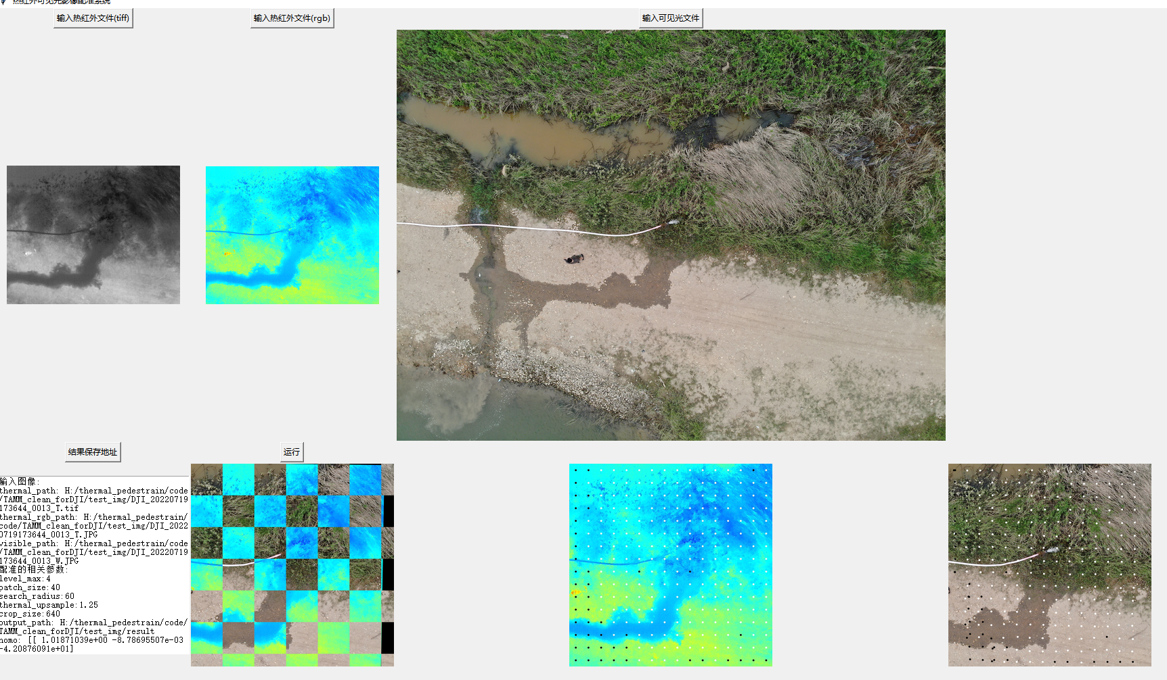

测试文件的地址：

输入图像:

thermal_path: test_img/DJI_20220719173644_0013_T.tif

thermal_rgb_path: test_img/DJI_20220719173644_0013_T.JPG

visible_path: test_img/DJI_20220719173644_0013_W.JPG